Занятие от 7 ноября, группа 11Э, преподаватель Самолюк И.Ю.

В начале занятия ОБЯЗАТЕЛЬНО подпишите Фамилию, имя и номер группы.
Потом переходите к теме урока!!!

Тема урока «Время. Предлоги времени»

Сегодня разбираем как правильно называть время на англ языке.

1. Запишите новое выражение:

Который час? - What time is it? / What’s the time?

2. Внимательно изучите рисунок. Срисуйте его в тетрадь, обращая внимание на то как указываем сколько прошло минут и с каким предлогом
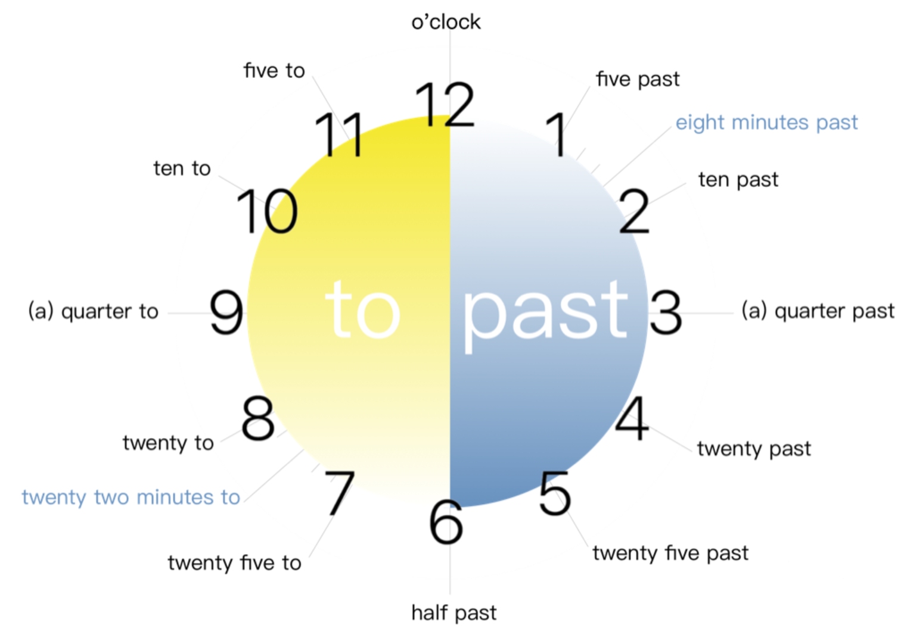
3. Сделайте конспект:
Существует два распространенных способа определения времени.
1) Сказать сначала сколько часов, а потом сколько минут. (Hour + Minutes)
- 6:25 - It's six twenty-five
- 8:05 - It's eight O-five (the O is said like the letter O)
- 9:11 - It's nine eleven
- 2:34 - It's two thirty-four
2) Наоборот. Сначала сколько минут, а потом часов. (Minutes + предлог PAST или TO + Hour)
Для минут от 1-ой до 30-ой мы используем PAST после минут.
Для минут от 31-ой до 59-ой мы используем TO после минут.

- 2:35 - It's twenty-five to three
- 11:20 - It's twenty past eleven
- 16:18 - It's eighteen past four
- 20:51 - It's nine to nine
- 2:59 - It's one to three
- 12:45 - It's (a) quarter to one

O'clock
Мы используем o'clock когда НЕТ минут.
- 10:00 - It's ten o'clock
- 5:00 - It's five o'clock
- 1:00 - It's one o'clock

12:00
Для полдня в английском есть три варианта.
- twelve o'clock
- midday = noon
- midnight

AM и PM
В английском языке обычно не используют 24 формат времени как в России.
Используют a.m. (am) для утра (до обеда) и p.m. (pm) для после обеда.

3 am = Three o'clock in the morning.
3 pm = Three o'clock in the afternoon.

4. Выполните в тетради следующие задания:

1. Напишите указанное время цифрами.
Н-р: It’s twenty past five. – 5:20

- It’s half past three.
- It’s ten to six.
- It’s a quarter past two.
- It’s a quarter to twelve.
- It’s twenty to one.
- It’s half past eight.
- It’s five past eleven.
- It’s twenty-five to four.
- It’s nine o’clock.
- It’s ten past ten.

2. Напишите указанное время словами.
- 4:45
- 12:40
- 6:30
- 3:00
- 5:10
- 2:35
- 9:55
- 12:05
- 8:25
- 7:15

3. Выберите в скобках правильное время.
- It’s twenty past eight. (7:40 – 8:20 – 8:40)
- It’s half past seven. (6:30 – 7:30 – 8:30)
- It’s a quarter past five. (4:45 - 5:15 – 6:15)
- It’s a quarter to ten. (10:15 – 10:45 – 9:45)
- It’s ten to twelve. (12:10 – 12:50 – 11:50)

4. Расставьте следующие варианты в хронологическом порядке.
- It’s twenty to one.
- It’s twenty past twelve.
- It’s five to one.
- It’s a quarter to one.
- It’s half past twelve.
- It’s a quarter to twelve.
- It’s a quarter past twelve.
- It’s noon.
- It’s five past twelve.
- It’s five to twelve.

5. Запишите в тетрадь предлоги, с которыми употребляется время. Выучите их:

В 9.00 - at 9

К 9 - by 9

До 10 - till 10

Через 10 минут – 10 min later

В течение 10 мин - for 10 min

6. Изучите текст и выполните задание:
On weekdays I get up at 7 o’clock. First, I have a shower, get dressed, and have breakfast. I usually have toast, fruit and a cup of tea. After that I brush my teeth and get ready to go to school…..

Опишите свой обычный день по примеру текста, далее продолжите по плану:
- How you get to school or work.
- What time school starts and finishes.
- What you do when you get there.
- What time you have lunch.
- What you usually have for lunch.
- What you like about school.
- What you do after school.
- What time you have dinner and who you have dinner with.
- What you do in the evening.
- What time you get to bed.

! Выполненные письменно задания отправить на проверку по почте: irinasamolyuk@yandex.ru

В теме письма указать Фамилию Имя, группу, дату задания по расписанию

